环境

系统：Ubantu 16.04

显卡：2*GXT 1080Ti

基于环境是linux系统以及配备有显卡，对于安装tensorflow，选择tensorflow-gpu版本。在安装tensorflow-gpu前，需要做准备工作：

1. 安装CUDA；
2. 安装cuDNN；
3. 安装tensorflow-gpu；

在选用安装CUDA时，无需考虑版本问题，但在安装完CUDA后需要查找对应的cuDNN版本以及tensorflow-gpu版本；所以选择CUDA版本需要慎重；

# 1．CUDA安装

本次安装的是CUDA 9.0,在官网下载.run文件，

官网：<https://developer.nvidia.com/>

参考网址：<https://blog.csdn.net/jonms/article/details/79318566>

执行：sudo sh cuda_9.0.176_384.81_linux.run

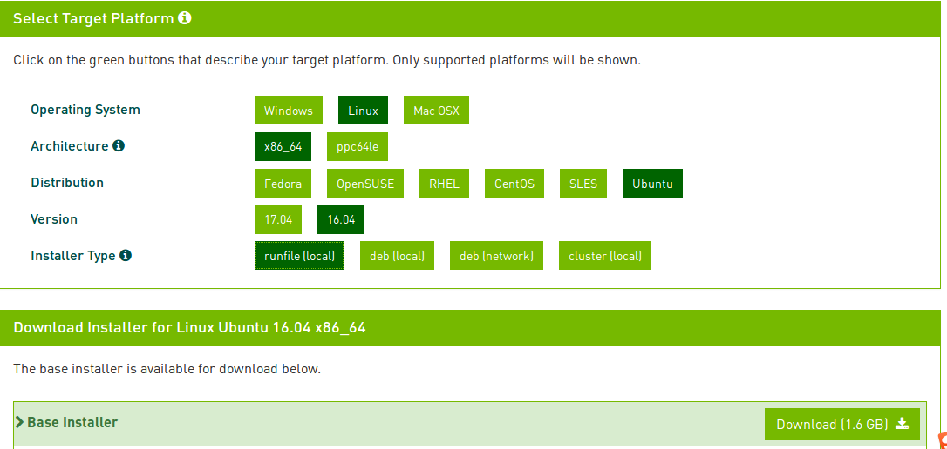

2）在cuda所在目录打开terminal一次输入以下指令：

cd /home/***(自己的用户名)/Desktop/###(这个命令意思是找到刚刚我们用U盘传过来的文件)

sudo dpkg -i cuda-repo-ubuntu1604-8-0-rc_8.0.27-1_amd64​.deb

sudo apt-get update

sudo apt-get install cuda​

单击回车，一路往下运行，直到提示“是否为NVIDIA安装驱动nvidia-384？”，选择否，因为已经安装好驱动程序了，其他的全都是默认，不过要记住安装位置，默认是安装在/usr/local/cuda文件夹下。

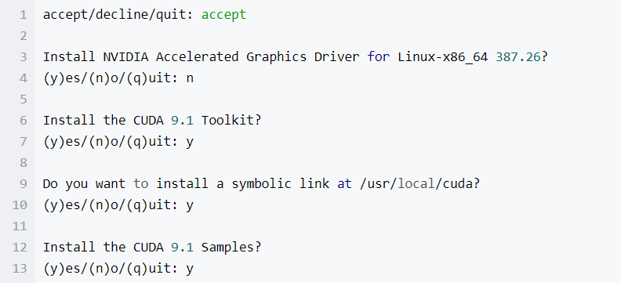

　　配置环境变量，运行如下命令打开profile文件

　　　　sudo gedit /etc/profile

　　打开文件后在文件末尾添加路径，也就是安装目录，命令如下：

　　　　export PATH=/usr/local/cuda-9.0/bin:$PATH

　　　　export LD_LIBRARY_PATH=/usr/local/cuda-9.0/lib64$LD_LIBRARY_PATH

　 保存，然后重启电脑

　　　　sudo reboot

## 1.1 测试CUDA安装成功

　　cd  /usr/local/cuda-9.0/samples/1_Utilities/deviceQuery

sudo make ./deviceQuery

输出Result = PASS 表示安装成功。

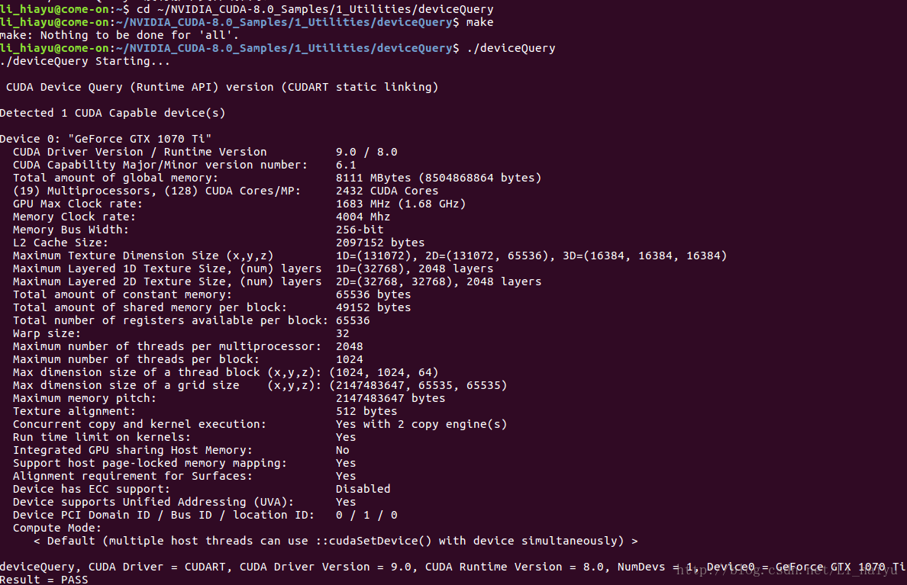

# 2.cuDNN安装

为了与之前安装的CUDN9.0版本匹配，故cuDNN版本选用cuDNN7.7的版本。

cuDNN链接：<https://developer.nvidia.com/cudnn>

需要先注册一个帐号，注册是完全免费的。图片是借用的，本次安装时基于CUDN9.0版本安装的，图片是CUND8.0，下载适合自己版本的cuDNN安装。

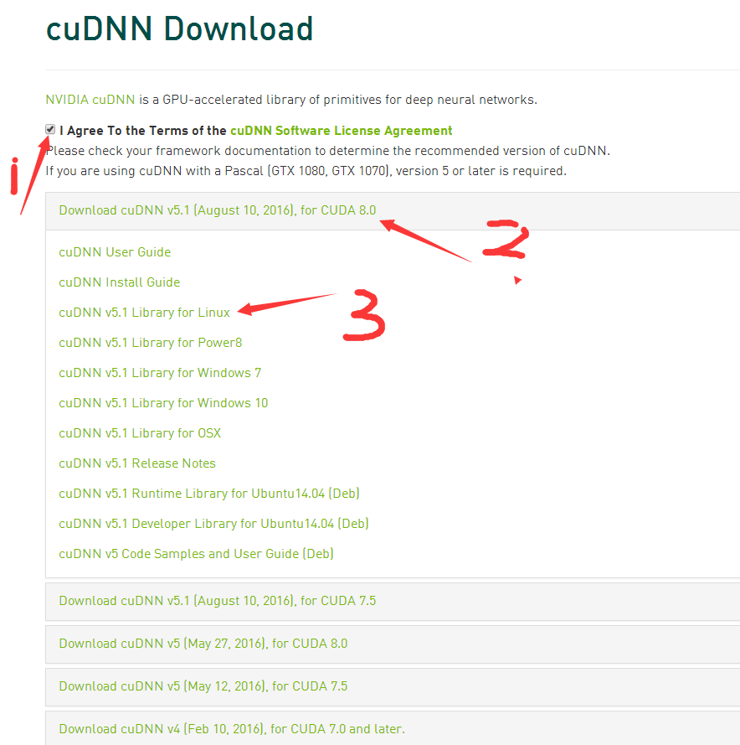

1) 继续Ctrl+alt+F1进入的字符界面

2) 进入解压后的cudnn-9.0-linux-x64-v7.0.tgz文件cuda，在终端执行下面的指令安装：

tar -zxvf cudnn-9.0-linux-x64-v7.0.tgz  
cd cuda

sudo cp lib64/lib* /usr/local/cuda/lib64/

sudo cp include/cudnn.h /usr/local/cuda/include/

然后更新网络连接：

cd /usr/local/cuda/lib64/

sudo chmod +r libcudnn.so.7.0.3 # 自己查看.so的版本

sudo ln -sf libcudnn.so.7.0.3. libcudnn.so.7

sudo ln -sf libcudnn.so.7 libcudnn.so

sudo ldconfig

重新启动图形化界面

sudo service lightdm start

上面所说是下载.Tgz文件，也可以下载.Deb文件，需要安装3个文件，

libcudnn7_7.1.4.18-1+cuda9.0_amd64.deb

libcudnn7-dev_7.1.4.18-1+cuda9.0_amd64.deb

libcudnn7-doc_7.1.4.18-1+cuda9.0_amd64.deb

# 3.tensorflow-gpu安装

基于cuda9.0 +cuDNN7,所以tensorflow选用1.8的版本，且应用于Python2.7，故下载的是tensorflow-gpu-linux_cp27-amd86_64,若下载tensorflow-gpu速度慢，可以选择清华镜像源或者华中科技镜像源。安装tensorflow可以使用两种方法：1）下载文件指令运行；2）指令执行，在线下载安装

1. 下载文件

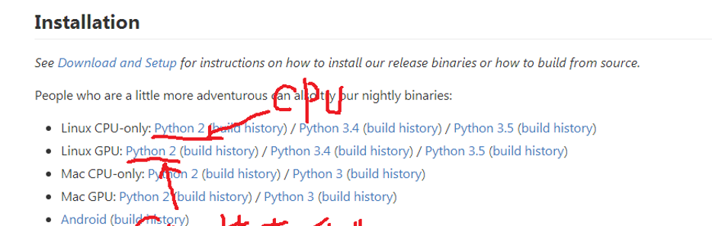

（2）命令执行

执行：sudo apt install python2-pip

pip3 install tensorflow-gpu

参考网址：<https://blog.csdn.net/Umi_you/article/details/80268983>

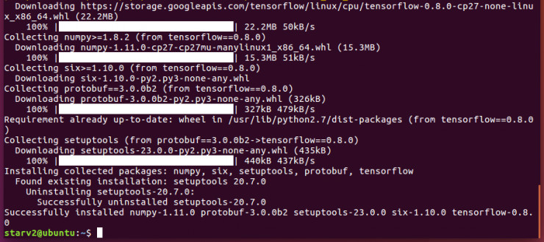

测试安装成功：

Import tensorflow as tf

a = tf.constant([1.0, 2.0, 3.0, 4.0, 5.0, 6.0], shape=[2, 3], name='a')

b = tf.constant([1.0, 2.0, 3.0, 4.0, 5.0, 6.0], shape=[3, 2], name='b')

c = tf.matmul(a, b)

# Creates a session with log_device_placement set to True.

sess = tf.Session(config=tf.ConfigProto(log_device_placement=True))

# Runs the op.

print(sess.run(c))

如果出现下面结果则tensorflow-gpu安装成功‘’

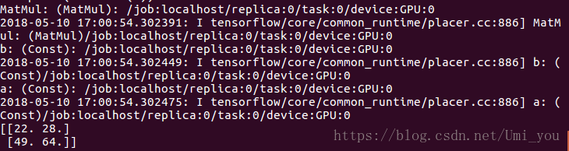

或

